**Cinéma. La Chine et Hollywood : le mécène devient menace**

[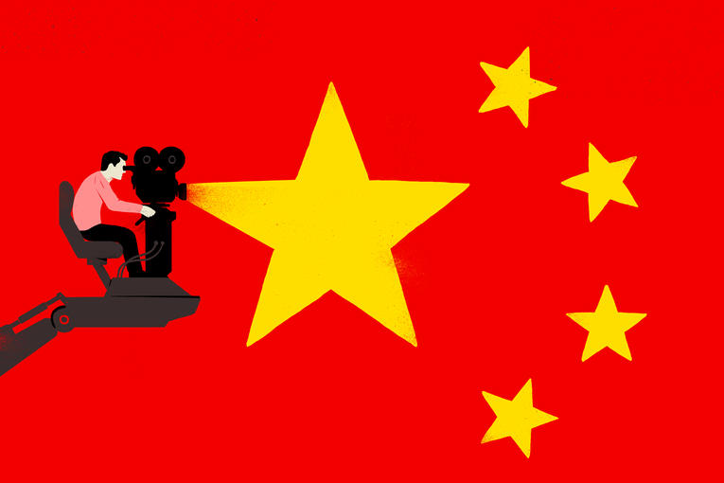](https://www.courrierinternational.com/sites/ci_master/files/styles/image_original_1280/public/assets/images/dessin_de_sebastien_thibault_paru_dans_le_deadline_hollywood_magazine._los_angeles.jpg?itok=vl16y7Ch)Dessin de Sébastien Thibault paru dans le *Deadline Hollywood Magazine,* Los Angeles.

Depuis une dizaine d’années, Hollywood et la Chine rivalisent pour diffuser leurs superproductions partout sur la planète et imposer leur vision du monde. Mais, en 2017, le titan américain a donné quelques signes d’essoufflement.

*“Heureusement pour les studios hollywoodiens, le public chinois continue de regarder leurs sorties phares”*, [concède le magazine spécialisé **Screen International**](https://www.screendaily.com/features/hollywood-china-seek-new-ways-of-working-together/5123940.article). En 2017, les nouveaux opus des séries *Fast and Furious*, *Transformers* et *Pirates des Caraïbes* ont tous bien marché au box-office chinois, malgré leur manque d’inventivité. *“Mais comme la Paramount l’a appris à ses dépens, les studios ne peuvent plus compter sur la Chine pour financer leurs coûteuses superproductions”*, poursuit la publication britannique.

**Le pari du gigantisme plutôt que de la créativité**

C’est un nouvel épisode dans la guerre que se livrent les États-Unis et la Chine pour, via le cinéma et la télévision, façonner l’imaginaire mondial. Les hostilités ont été ouvertes en 2008, rappelle **The Wall Street Journal**. Cette année-là, à la grande surprise du studio d’animation Dreamworks, *Kung Fu Panda* génère 26 millions de dollars de recettes en Chine. C’est peu par rapport aux 416 millions de dollars de recettes totales, mais suffisant pour attirer l’attention sur un marché chinois prometteur, alors que le pays commence à s’équiper en salles de cinéma.

Cela donne des idées aux Américains (pourquoi ne pas miser sur le public chinois pour augmenter la rentabilité de nos productions ?) et titille la fierté chinoise (pourquoi n’avons-nous pas été capables de produire nous-mêmes ce succès international dont le héros est un panda, notre animal fétiche ?).

Les années qui suivent voient les investissements croisés se multiplier. Chaque industrie essaie de s’imposer sur le marché de l’autre. Hollywood adapte le scénario de ses blockbusters pour déjouer la censure chinoise et fait le pari du gigantisme plutôt que de la créativité. Films de super-héros et longs-métrages dopés aux effets spéciaux sont produits en série. Ils engrangent des millions de yuans de recettes.

**Un modèle économique de plus en plus fragile**

Parfois, la puissance frise la dépendance : si une suite à *Pacific Rim* sort à partir de mars 2018 sur les écrans mondiaux, c’est parce que le premier volet, réalisé par Guillermo del Toro en 2013, a fait en Chine un carton suffisant pour compenser les pertes enregistrées en Amérique du Nord et en Europe. Mais tant que l’argent rentre dans les caisses de Hollywood…

Les grands studios sont d’autant moins enclins à revoir leur modèle économique que, dans le même temps, les capitaux chinois arrivent à flot. *“En janvier, il semblait que la Paramount avait réalisé un joli coup*, se souvient ainsi le **Los Angeles Times**. *La société pékinoise Huahua Media venait d’annoncer sa décision d’investir un milliard de dollars dans ses films.”* Le cas n’étant pas isolé, cela semblait assuré : *“La Chine allait rester, pour un bon moment, le principal mécène étranger de Hollywood.”*

**Le retrait du mécène chinois**

Cet espoir a néanmoins volé en éclats au cours de l’année 2017. Pékin a décidé de limiter les investissements chinois à l’étranger, pour contrôler ses réserves de change et soutenir le cours du yuan, et de multiples partenariats ont dû être annulés. Début novembre, la Paramount a officialisé l’échec de ses négociations avec Huahua Media. Quelques jours plus tard, c’est Sony Pictures qui renonçait définitivement à son partenariat avec Wanda. En mars, le conglomérat contrôlé par Wang Jianlin, l’homme le plus riche de Chine, avait déjà refusé de dépenser un milliard de dollars pour acheter Dick Clark Productions, la société qui produit la cérémonie des Golden Globes.

Si les sommes en jeu donnent le tournis, le *Los Angeles Times* ne cède pas à la panique :

*Le retrait des Chinois renvoie à un scénario récurrent qui voit des investisseurs étrangers débarquer à Hollywood avec de grandes ambitions, pour ensuite trébucher.”*

Il n’empêche : *“Aucun acteur étranger ne semble prêt à remplir le vide laissé par la Chine.”* Et, surtout, les Chinois ont mis à profit leurs expériences hollywoodiennes pour acquérir la connaissance qui leur manquait en 2008.

**En attendant une nouvelle ère**

“*Un film comme* Wold Warrior 2 *pourrait inaugurer une nouvelle ère*”, décrypte ainsi *Screen International*. Cet été, le film d’action de Wu Jing a battu des records au box-office chinois. Certes, il exploite trop la fibre nationaliste pour marcher en Occident. Mais une dynamique est à l’œuvre : *“Bien qu’il ait été totalement financé par Beijing Culture Media et d’autres sociétés chinoises,* Wold Warrior 2 *a beaucoup profité du savoir-faire occidental.* *Joe et Anthony Russo, les coproducteurs de* Captain America*, ont servi de consultants sur le film. Et ils avaient amené avec eux le spécialiste des cascades Sam Hargrave (Captain America : Civil War) et le compositeur Joseph Trapanese (Tron : La révolte).”*

Une mainmise mondiale n’est pas pour demain. *“Comme l’a montré le destin de superproductions sino-américaines comme* La Grande Muraille *[ce film sorti en 2016, avec Zhang Yimou derrière la caméra et Matt Damon en tête d’affiche, a été une énorme déconvenue au box-office], produire des films qui marchent à la fois aux États-Unis et en Chine n’est pas chose facile”,* prévient *Screen International.*

Mais le titan chinois monte doucement en puissance. Et Hollywood ferait bien de se tenir sur ses gardes.

Marie Béloeil[1]

**Le chiffre**

489 millions de dollars : c’est la somme que des investisseurs chinois ont injectée dans l’industrie du divertissement américaine entre le 1er janvier et le 30 septembre 2017, selon la firme de recherches Rhodium Group, citée par le [*Los Angeles Times*](http://www.latimes.com/business/hollywood/la-fi-ct-china-hollywood-foreign-investment-20171112-htmlstory.html)*.* Une goutte d’eau par rapport à ce qui avait été investi sur l’ensemble de l’année 2016 : 4,78 milliards de dollars. Comme le souligne le quotidien californien, ce sont les grands studios hollywoodiens qui pâtissent du retrait des capitaux chinois, ordonné par le président Xi Jinping : *“L’industrie cinématographique et télévisuelle n’est pas à court d’argent. Des sociétés de technologie comme Netflix, Amazon et Apple dépensent des milliards sur des films et des programmes TV destinés à leurs services de streaming respectifs.”*

1. Béloeil, Marie, Cinéma. La Chine et Hollywood, le mécène devient menace, Le Courrier International, 11.12.2017